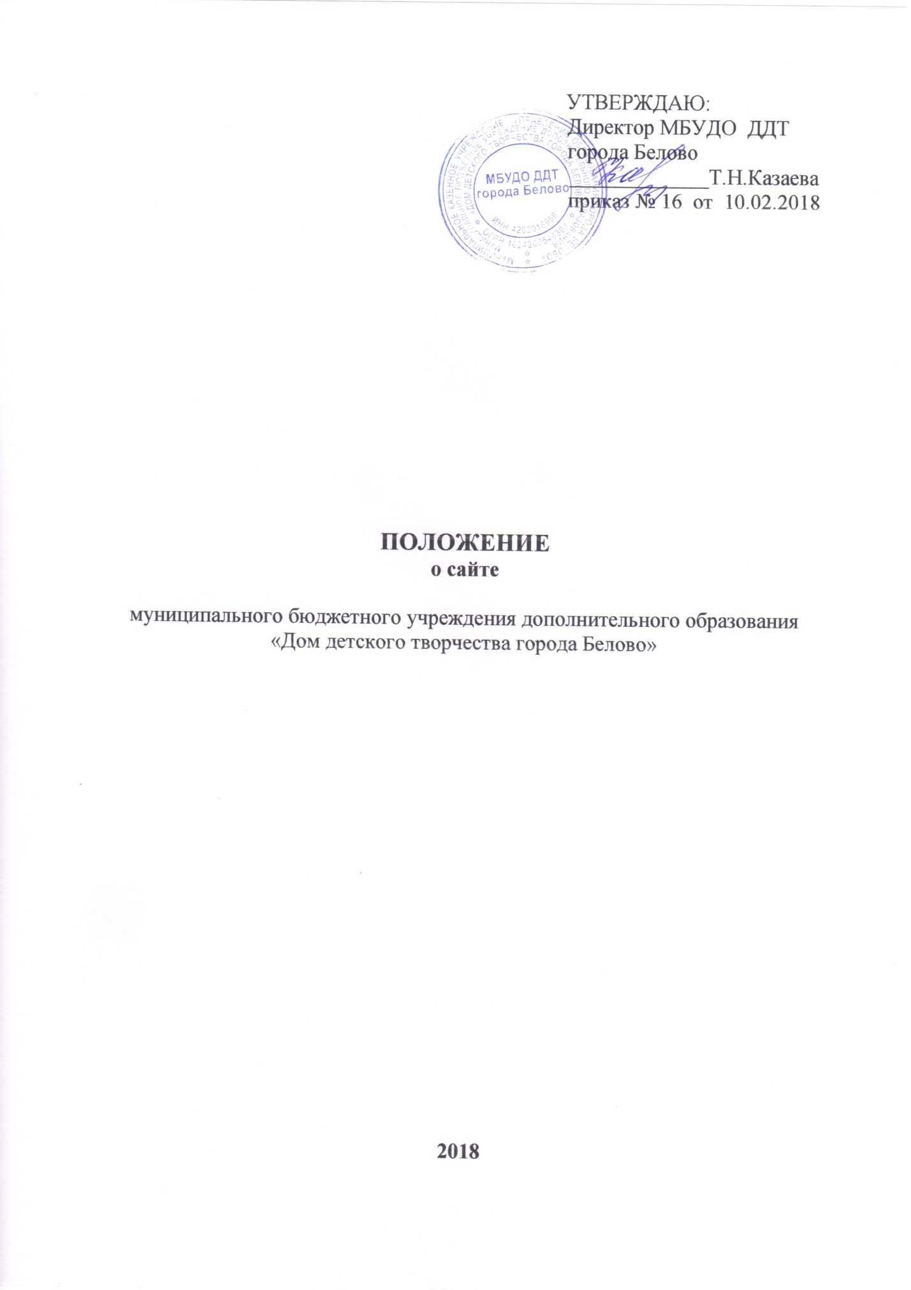

1. Общие положения
1.1. Положение о сайте (далее – Положение) муниципального бюджетного учреждения дополнительного образования «Дом детского творчества города Белово» (далее - учреждение), разработано в соответствии с Федеральным законом от 29.12.2012 № 273-ФЗ «Об образовании в Российской Федерации» (далее – Федеральный закон «Об образовании в Российской Федерации»), Правилами размещения на официальном сайте образовательной организации в информационно-телекоммуникационной сети «Интернет» и обновления информации об образовательной организации, утв. постановлением Правительства РФ от 10.07.2013 № 582 (далее – Правила); приказом Минобрнауки России от 29.08.2013 № 1008г. «Об утверждении Порядка организации и осуществления образовательной деятельности по дополнительным общеобразовательным программам»
1.2. Положение определяет статус, основные понятия, принципы и ведения сайта учреждения.
1.3. Функционирование сайта учреждения регламентируется действующим законодательством РФ, Положением, приказом руководителя учреждения.
1.4.Сайт учреждения является электронным общедоступным информационным ресурсом, размещенным в сети «Интернет».
1.5. Целями создания сайта учреждения являются:
– обеспечение открытости деятельности;
– реализация прав граждан на доступ к открытой информации при соблюдении норм профессиональной этики педагогической деятельности и норм информационной безопасности;
– реализация принципов единства культурного и образовательного пространства, демократического государственно-общественного управления учреждения;
– информирование общественности о развитии и результатах уставной деятельности учреждения, поступлении и расходовании материальных и финансовых средств;
– защита прав и интересов участников образовательного процесса.
1.6. Положение регулирует информационную структуру сайта учреждения в сети «Интернет», порядок размещения и обновления информации, а также порядок обеспечения его функционирования.

2. Информационная структура сайта учреждения
2.1. Информационный ресурс сайта учреждения формируется из общественно-значимой информации в соответствии с уставной деятельностью учреждения для всех участников образовательного процесса, деловых партнеров, заинтересованных лиц.
2.2. Информационный ресурс сайта учреждения является открытым и общедоступным. Информация сайта учреждения излагается общеупотребительными словами на русском языке.
2.3. Сайт учреждения является структурным компонентом единого информационного образовательного пространства г.Белово Кемеровской области.
2.4. Информация, размещаемая на сайте учреждения, не должна:
– нарушать права субъектов персональных данных;
– нарушать авторское право;
– содержать ненормативную лексику;
– унижать честь, достоинство и деловую репутацию физических и юридических лиц;
– содержать государственную, коммерческую или иную специально охраняемую тайну;
– содержать информационные материалы, содержащие призывы к насилию и насильственному изменению основ конституционного строя, разжигающие социальную, расовую, межнациональную и религиозную рознь, пропаганду наркомании, экстремистских религиозных и политических идей;
– содержать материалы, запрещенные к опубликованию законодательством РФ;
– противоречить профессиональной этике в педагогической деятельности.
2.5. Информационная структура сайта учреждения определяется в соответствии с задачами реализации государственной политики в сфере образования.
2.6. Информационная структура сайта учреждения формируется из двух видов информационных материалов: обязательных к размещению на сайте учреждения (инвариантный блок) и рекомендуемых к размещению (вариативный блок).
2.7. Учреждение размещает на сайте:
2.7.1. информацию
– о дате создания учреждения, об учредителе, о месте нахождения учреждения, режиме, графике работы, контактных телефонах и об адресах электронной почты;
– о структуре и об органах управления учреждения, в т. ч.: наименование структурных подразделений; фамилии, имена, отчества и должности руководителей структурных подразделений; адреса электронной почты структурных подразделений (при наличии); сведения о наличии положений о структурных подразделениях (об органах управления) с приложением копий указанных положений (при их наличии);
– об уровне образования;
– о формах обучения;
– о нормативном сроке обучения;
– об учебном плане;
– о календарном учебном графике;
– о методических и об иных документах, разработанных учреждением для обеспечения образовательного процесса;
– о реализуемых образовательных программах;
– о численности обучающихся по реализуемым образовательным программам за счет местных бюджетов и по договорам об образовании за счет средств физических и (или) юридических лиц;
– о языках, на которых осуществляется обучение;
– о руководителе учреждения, его заместителях, в т. ч.: фамилия, имя, отчество руководителя, его заместителей; должность руководителя, его заместителей; контактные телефоны; адрес электронной почты;
– о персональном составе педагогических работников с указанием уровня образования, квалификации и опыта работы, в т. ч.: фамилия, имя, отчество работника; занимаемая должность (должности); направленность детского объединения; ученая степень (при наличии); ученое звание (при наличии); отраслевые награды (при наличии); данные о повышении квалификации; общий стаж работы; стаж работы по специальности;
– о материально-техническом обеспечении образовательной деятельности, в т. ч. сведения о наличии оборудованных учебных кабинетов, средств обучения и воспитания, об условиях охраны здоровья обучающихся, о доступе к информационным системам и информационно-телекоммуникационным сетям, об электронных образовательных ресурсах, к которым обеспечивается доступ обучающихся;
– о поступлении финансовых и материальных средств и об их расходовании по итогам финансового года;
2.7.2. копии:
– устава учреждения;
– лицензии на осуществление образовательной деятельности (с приложениями);
– плана финансово-хозяйственной деятельности учреждения, утвержденного в установленном законодательством РФ порядке;
– локальных нормативных актов, предусмотренных ч. 2 ст. 30 Федерального закона «Об образовании в Российской Федерации», правил внутреннего распорядка обучающихся, правил внутреннего трудового распорядка и коллективного договора;
2.7.3. предписания органов, осуществляющих государственный контроль (надзор) в сфере образования, отчеты об исполнении таких предписаний;
2.7.4. публичный доклад;
2.7.5. формы заявлений о приеме, согласии на обработку персональных данных, договоров с родителями на оказание образовательных услуг;
2.7.6. иную информацию, которая размещается, опубликовывается по решению образовательной организации и (или) размещение, опубликование которой являются обязательными в соответствии с законодательством РФ.
2.8. Информационные материалы вариативного блока могут быть расширены учреждением и должны отвечать требованиям пп. 2.1–2.4 Положения.
2.9. Органы управления образованием могут вносить рекомендации по содержанию, характеристикам дизайна и сервисных услуг сайта учреждения.

3. Порядок размещения и обновления информации на сайте учреждения
3.1. Ответственное лицо обеспечивает координацию работ по информационному наполнению сайта.
3.2. Учреждение самостоятельно обеспечивает:
– размещение материалов на сайте учреждения в текстовой и (или) табличной формах, а также в форме копий документов;
– защиту информации от уничтожения, модификации и блокирования доступа к ней, а также иных неправомерных действий в отношении нее;
– возможность копирования информации на резервный носитель, обеспечивающий ее восстановление;
– защиту от копирования авторских материалов;
– постоянную поддержку сайта учреждения в работоспособном состоянии;
3.3. Содержание сайта учреждения формируется на основе информации, предоставляемой участниками образовательного процесса учреждения.
3.4. Список лиц, обеспечивающих подготовку, обновление и размещение материалов инвариантного блока сайта учреждения, обязательно предоставляемой информации и возникающих в связи с этим зон ответственности, утверждается приказом руководителя учреждения.
3.5. Сайт учреждения размещается по адресу: Образовательный портал города Белово.
3.6. Адрес сайта учреждения и адрес электронной почты учреждения отражаются на официальном бланке учреждения.
3.7. При изменении устава и иных документов учреждения, подлежащих размещению на сайте учреждения, обновление соответствующих разделов сайта производится не позднее 10 рабочих дней после утверждения указанных документов.

4. Ответственность и обязанности за обеспечение функционирования сайта учреждения
4.1. Обязанности лиц, назначенных приказом руководителя учреждения:
– обеспечение постоянного контроля за функционированием сайта учреждения;
– своевременное и достоверное обновление инвариантного и вариативного блоков;
– обновление информации о достижениях и новостях учреждения не реже 1 раза в неделю.
4.2. Иные (необходимые или не учтенные Положением) обязанности, могут быть прописаны в приказе руководителя учреждения.
4.3. Дисциплинарная и иная предусмотренная действующим законодательством РФ ответственность за качество, своевременность и достоверность информационных материалов возлагается на ответственных лиц учреждения, согласно п. 3.4 Положения.
4.4. Порядок привлечения к ответственности лиц, обеспечивающих создание и функционирование сайта учреждения, устанавливается действующим законодательством РФ.
4.5. Лица, ответственные за функционирование сайта учреждения, несут ответственность:
– за отсутствие на сайте учреждения информации, предусмотренной п. 2.7 Положения;
– за нарушение сроков обновления информации в соответствии с пп. 3.7, 4.3 Положения;
– за размещение на сайте учреждения информации, противоречащей п. 2.4 Положения;
– за размещение на сайте учреждения недостоверной информации.

5. Заключительные положения
5.1. Данное Положение вступает в силу с момента его утверждения и действует неопределенный срок.

